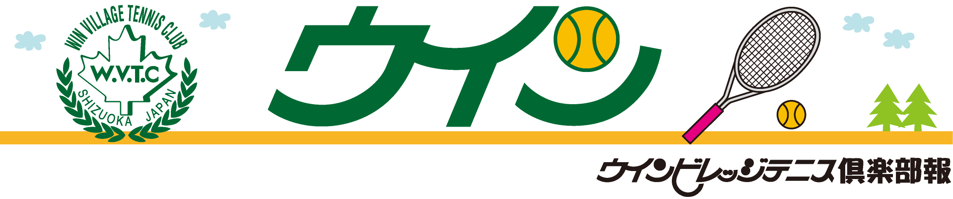
2013．7～9／Vol9

祝 おめでとう！
木下俊也・中井敏夫 （毎日テニス選手権・５５歳以上ダブルス優勝）・中井敏夫（シングルス優勝）
木代 縁 （国民体育大会・成年女子静岡代表・優勝）
横山 千秋 （全国レディース静岡県大会３位）・静岡県代表全国大会へ （敬称略）
ウインビレッジテニス倶楽部7~9月担当Utena
１１月２３日（祝・土）第９回男子ダブルス選手権
（ 予備日24日）
１２月８日 （日） Xmas パーティー
１２月２２日（日） クリスマスミックス大会
（予備日２３日）
◆ 行事予定◆・・・・・・・・
表彰 （敬称略）

７月 サマージュニア（女子Ｂ 13歳以下 ）
優勝 望月 ひより
しず信カップジュニア（女子13歳以下 ）
優勝 望月 ひより
志太榛原ミックス
（Aクラス） 準優勝 藤本 幸希 ・（森田）
市ダブルス
（男子Ｂ） 準優勝 木下 俊也 （近藤）
（女子Ｂ） 優勝 木下 澄子 ・住田 千里

８月 ウインビレッジＪｒシングルス選手権
（女子１５歳以下） 優勝 木下 彩香
（ 〃 コンソレ） 準優勝 飯野 柊
（女子 １３歳以下） 準優勝 望月ひより

９月 市民大会
(男子Ａ) 優勝 木下 恵介 ・ 矢作 慶太
(男子Ｂ) 優勝 木下 俊也 ・（近藤）
３位 川端 優文 ・石垣 卓哉
(女子Ａ) 優勝 小川 容子 ・（八木）
(壮 年) 優勝 住田 千里 ・木下澄子
県混合ダブルス
（シニア） 優勝 中井 敏夫・住田 千里
ピンクリボンセカンドカップ団体戦
（東海・北信越） 準優勝 横山 千秋 (他 3名)

ウインビレッジレディースオープン
（レギュラークラス ） 優勝 島村 ふくよ ・（岩崎）
準優勝 池谷 由里子・（杉山）

男子月例会 優勝
７月 丹下 一平 ・ 前野 悦夫
８月 松本 泰典 ・ 佐藤 義則
９月 田辺 欣弘 ・ 堀井 康生

新メンバー紹介（７～９月）
山下 信（短） ・ 三津山 浩（短）
米本 雄二（土日祝） ・高田雅也（早朝）

第16回 「ウインビレッジの優しさ」 台 千秋

私がウインビレッジテニス倶楽部を知ったのは、近所の小学生のお母さんが、「うちの子、テニスを習ってるの。コーチが面白くて、とっても楽しんだよ。」と、言う話からでした。部活で軟式テニスをしていた私は、硬式テニスにも興味があり、直ぐにネットでウインビレッジを探しました。すると、スタッフの笑顔が素敵で、その笑顔に楽しさと優しさを感じ、一緒に仕事をしてみたい！と思ったのが始まりでした。スタッフは、私がネットで見て感じた通りの人達で、社長をはじめ、全員私に優しく接してくれました。その優しさは今でも続いている。
それから仕事も落ち着いて来た頃、楽しそうにやっているスクールに出てみました。軟式の打ち方しか出来ない私にとって、硬式は大変でした。打てばホームランかネット、時にはコーチにあててしまい、まともに返せません。そんなフォームを見て、コーチは分かりやすく教えてくれました。今までフロントから見ていた私は、コートに立つことによって、お客様の目線で見る事が出来、思いやりのあるスタッフでありたいと感じました。そして優しく接してくれたスタッフとお客様の優しさに感謝して、これからもお仕事したいと思います。
１位 後藤 僚介 くん
２位 橋本 啓 くん 夏休み中にたくさん
３位 宮城島 楓芽くん 走りました
ジュニアマラソンランキング
◆ 私とテニス ◆・・・・・・・・・・・

